**بررسی یک مورد نادر موکورمایکوزیس ریوی همراه با فیستول برونکو-ازوفاژیال در بیمار دیابتی**

*فرید پورصادق1، صفیه شازده احمدی1*، زهرا اسکویان2، محمدمهدی الوندی فرد3، فریبا رضایی طلب1، مهناز مزدوریان1، رضا بصیری1*

*1: مرکز تحقیقات بیماری های ریه، دانشگاه علوم پزشکی مشهد، ایران*

*2: رزیدنت کاردیولوژی، دانشگاه علوم پزشکی مشهد، ایران*

*3: دانشکده پزشکی، دانشگاه علوم پزشکی مشهد، ایران*

زمینه مطالعه:

موکورمایکوزیس یک عفونت قارچی نادر است که توسط راسته موکورالز از شاخه زایگوماتا ایجاد می‌شود (1). رایج ترین محل درگیری این عفونت سینوس ها و ریه است (2). این عفونت بیشتر در افرادی با دیابت کنترل نشده یا نقص ایمنی مشاهده می‌شود (3). شایع‌ترین نمود این عفونت در میان افراد با دیابت کنترل نشده، درگیری راینو-اربیت-سربرال است (4). عفونت به سرعت توسعه می یابد و مشخصه تشخیص آن نکروز بافتی است (5). وجود یک ارتباط غیرطبیعی بین مری و سیستم تنفسی فیستول مری (ERF) نامیده می‌شود که به دو دسته تقسیم می‌شود: فیستول تراکئومری (TEF) و فیستول برونش مری (BEF) (6). BEF را می توان به دلیل مجموعه ای از دلایل از جمله نئوپلاسم ها به عنوان شایع ترین، عفونت ها و تروما به دست آورد (7). علاوه بر موکورمایکوزیس، مطالعات قبلی سایر پاتوژن های مسئول ایجاد BEF مانند سل، کاندیدیاز، سیفلیس و هیستوپلاسموز را گزارش کرده اند (8-12).

در این گزارش موردی، تاریخچه و نتایج یک مورد نادر از موکورمایکوزیس ریوی در یک بیمار با دیابت کنترل نشده که همزمان با فیستول برونکو-ازوفاژیال تشخیص داده شده است، ارائه شده است.

ارائه کیس:

بیماری که در اینجا معرفی می‌کنیم، مردی ۳۲ ساله با سابقه دیابت کنترل نشده است. طی چند ماه گذشته، او از سرفه‌های مولد و تنگی نفس شکایت داشته است که اخیراً با دیسفاژی نیز همراه شده‌اند. او همچنین ادعا کرده است که در سه ماه گذشته ۱۰ کیلوگرم وزن کم کرده است. هنگام معاینه، نرخ ضربان قلب او ۱۰۵ ضربه در دقیقه، نرخ تنفس ۲۵ ضربه در دقیقه، فشار خون ۱۴۰/۷۰ میلی‌متر جیوه و دمای بدن ۳۷.۶ درجه سانتی‌گراد بود. اکسیژن خون او در حالت تهویه با ماسک ۸۰ درصد بود که به ۹۵ درصد افزایش یافت.

روش ها:

ارزیابی اولیه بیمار نشان دهنده افزایش قند خون بود، که با توجه به اسیدوز با تشخیص کتواسیدوز دیابتی (DKA) درمان شروع شد. اما علائم او همچنان پابرجا بودند. در سی تی اسکن، یافته‌های نمای پارانشیم non-specific بودند، مانند افیوژن پلور و چند اپاسیته پارانشیمی (شکل 1). بنابراین بیمار برای انجام برونکوسکوپی به دلیل علائم خلط قهوه‌ای و یافته‌های سی‌تی اسکن منتقل شد. بررسی رادیوگرافی باریوم جریان غیرعادی ماده کنتراست از برونش به مری را نشان داد که وجود فیستول برونکو-ازوفاژیال را نشان می‌دهد (شکل 2). همچنین آزمایش PCR منفی بود. با توجه به شرایط وخیم بیمار، بلافاصله به بخش مراقبت‌های ویژه منتقل شد. او در ICU مرپنم و ونکومایسین دریافت کرد. بیمار روز بعد برونکوسکوپی انجام داد که نکروز و فیستول برونکو-ازوفاژیال در برونش اصلی چپ (LMB) را نشان داد (شکل 3). به دلیل ترشحات خونی و شک به هماتمز، بیمار تحت اندوسکوپی قرار گرفت که مخاط اریتماتوز، فیستول برونکو-ازوفاژیال و نکروز را نشان داد (شکل 4). هر دو اندوسکوپی و برونکوسکوپی بر روی بیمار انجام شد و بیوپسی از محل فیستول نکروز و تشخیص موکورمایکوزیس را نشان دادند. از آنجایی که موکورمایکوزیس یک عفونت تهاجمی و نکروز کننده است، فیستول برونکو-ازوفاژیال ممکن است به دلیل این عفونت قارچی ایجاد شده باشد. پس از تایید موکورمایکوزیس توسط گزارش پاتولوژی (شکل 5) از برونکوسکوپی، درمان دارویی ضد قارچ بیمار (آمفوتریسین لیپوزومال) آغاز شد. مشاوره جراحی توراکس درخواست شد اما بیمار دچار هموپتزی تهدید کننده حیات شد و علی رغم قرار دادن لوله تراشه‌ دابل لومن، به دلیل ناپایداری همودینامیک بیمار، جراحی ممکن نبود و بیمار به علت ماسیو هموپتزی درگذشت.

نتیجه‌گیری:

ما یک مورد نادر از موکورمایکوزیس ریوی همراه با فیستول برونکو-ازوفاژیال در بیماری با دیابت کنترل نشده را توصیف کردیم. نادر بودن این ترکیب موانع تشخیصی و درمانی مرتبط را برجسته می‌کند. تشخیص زودهنگام، داروهای ضد قارچ و برداشت جراحی فوری و تهاجمی ممکن است نتایج بیمار را بهبود بخشد. تحقیقات بیشتر و افزایش آگاهی از این عفونت‌های قارچی نادر در بیماران با دیابت کنترل نشده برای بهبود تشخیص زودهنگام و ارتقاء استراتژی‌های مدیریت بالینی ضروری است.

پیام کلیدی بالینی:

در بیماران دیابتی، شناسایی زودهنگام عفونت‌های قارچی نادر مانند موکورمایکوزیس ریوی، به‌ویژه زمانی که با عوارض غیرمعمول مانند فیستول برونکو-ازوفاژیال همراه است، حیاتی است. مداخله سریع با درمان ضد قارچی و در نظر گرفتن برداشت جراحی اهمیت زیادی در نتایج دارد. مدیریت چندرشته‌ای برای چنین موارد پیچیده‌ای ضروری است.

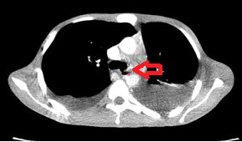

شکل 1. توموگرافی کامپیوتری قفسه سینه یک فیستول برونش مری را بین برونش اصلی چپ و مری نشان میدهد.

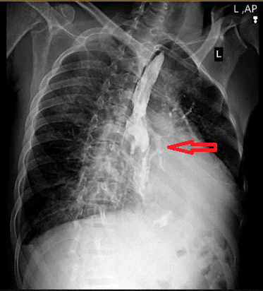

شکل 2. ازوفاگوگرام باریم جریان غیرطبیعی ماده حاجب را به نای و برونش اصلی چپ با یک برونکوگرام ظاهری کنتراست چپ (فلش قرمز) نشان می دهد.

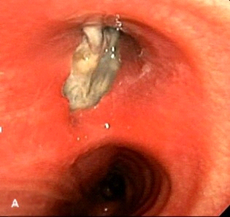 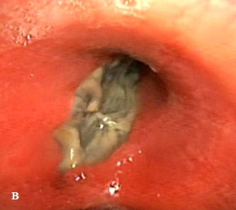

شکل 3. بررسی برونکوسکوپی انعطاف پذیر فیستول برونش مری و بافت نکروزه را در برونش اصلی سمت چپ پروگزیمال (A و B) نشان میدهد.

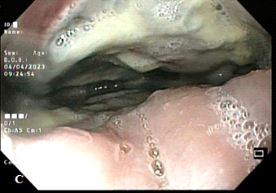

شکل 4. معاینه آندوسکوپی دستگاه گوارش فوقانی مری، ادم مخاطی شدید، اگزودا، مخاط شکننده، ناحیه موضعی نکروز مشکوک را در حدود 25 سانتی‌متر از انسیزورهای فوقانی تا 35 سانتی‌متر نشان میدهد.

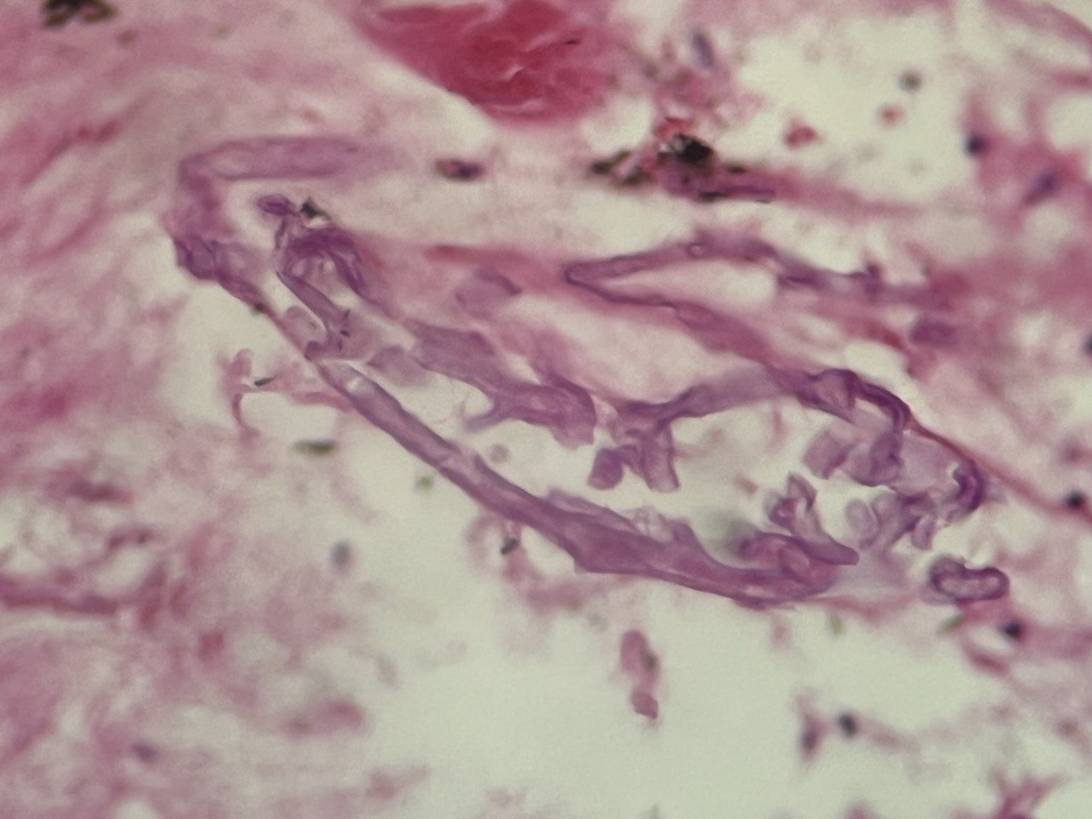

شکل 5. نمونه بافت شناسی بیوپسی برونکوسکوپی، بسیاری از هیف های قارچی غیر منفصل و دیواره های نازک را پس از رنگ آمیزی با H نشان می دهد

منابع:

1. Hibbett DS, Binder M, Bischoff JF, Blackwell M, Cannon PF, Eriksson OE, et al. A higher-level phylogenetic classification of the Fungi. Mycol Res. 2007;111(Pt 5):509-47.

2. [Mucormycosis Basics | Mucormycosis | CDC](https://www.cdc.gov/murcomycosis/about/index.html#:~:text=Mucormycosis%20most%20commonly%20affects%20the%20sinuses%20or%20the,Symptoms%20of%20skin%20infections%20include%20blisters%20and%20burns.)

3. Chakrabarti A, Das A, Mandal J, Shivaprakash MR, George VK, Tarai B, et al. The rising trend of invasive zygomycosis in patients with uncontrolled diabetes mellitus. Med Mycol. 2006;44(4):335-42.

4. Chakrabarti A, Singh R. Mucormycosis in India: unique features. Mycoses. 2014;57 Suppl 3:85-90.

5. Aggarwal D, Chander J, Janmeja AK, Katyal R. Pulmonary tuberculosis and mucormycosis co-infection in a diabetic patient. Lung India. 2015;32(1):53-5.

6. Smith C, Bannon M, Ashraf A, Kaushik P, Marak C. Bronchoesophageal fistula: An unusual manifestation of lung cancer. Respir Med Case Rep. 2022;37:101634.

7. Lim KH, Lim YC, Liam CK, Wong CM. A 52-year-old woman with recurrent hemoptysis. Chest. 2001;119(3):955-7.

8. Hendry P, Crepeau A, Beatty D. Benign bronchoesophageal fistulas. J Thorac Cardiovasc Surg. 1985;90(5):789-91.

9. Narayanan S, P VS, Majeed KAA, V U. Tuberculosis presenting as bronchoesophageal fistula. IDCases. 2017;8:19-21.

10. Go T, Kobayashi H, Takata M, Shirasaki H, Miyayama S. Endoscopic management for broncholithiasis with bronchoesophageal fistula. Ann Thorac Surg. 2007;84(6):2093-5.

11. Chen D, Mehta N, Lindgren B, Killu K. Rare complication of bilateral bronchoesophageal fistulas due to invasive mucormycosis after renal transplantation. Chest. 2020;158(4):A375.

12. Hsia WJ, Killu K. Rare presentation of bronchoesophageal fistula from Drano ingestion. Chest. 2020;158(4):A724.